Федеральное государственное образовательное бюджетное

учреждение высшего образования

**«Финансовый университет при Правительстве Российской Федерации»**

**(Финансовый университет)**

Колледж информатики и программирования

**ОТЧЁТ**

**По лабораторной работе №12**

Студент: Захаров Георгий

Дисциплина/Профессиональный модуль: Инфокоммуникационные системы и сети

Группы: 3ПКС-420

Преподаватель

Сибирев И.В.

Оценка за работу :_______

**Москва – 2023г.**

**Лабораторная работа №12**

**Работа с адресами сети**

**Цель работы:**

* изучить назначение IP-адресов и правила их формирования;
* научиться определять адрес сети по полному IP-адресу и маске.

**Задание:**

Пройти тренажер «компьютерные сети» и выполнить все поставленные задачи.

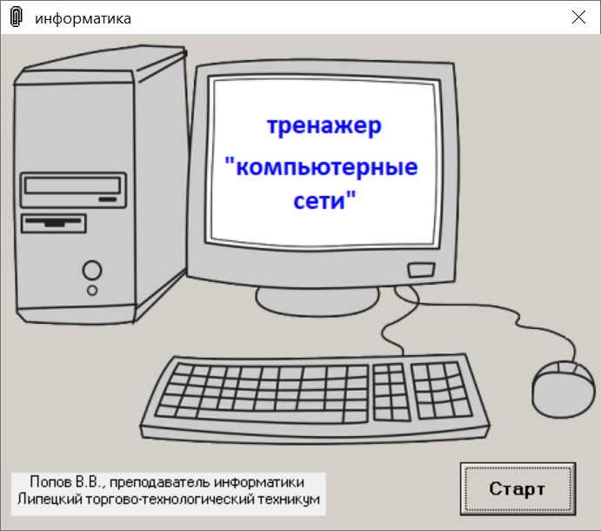**Ход работа:**

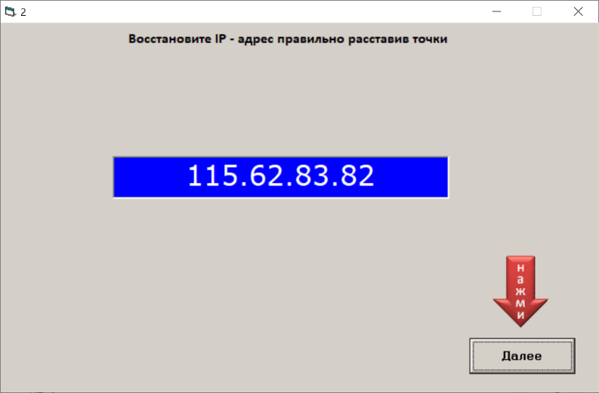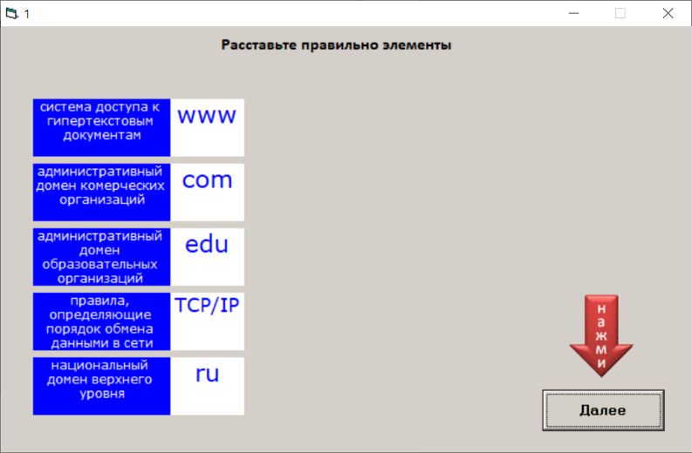

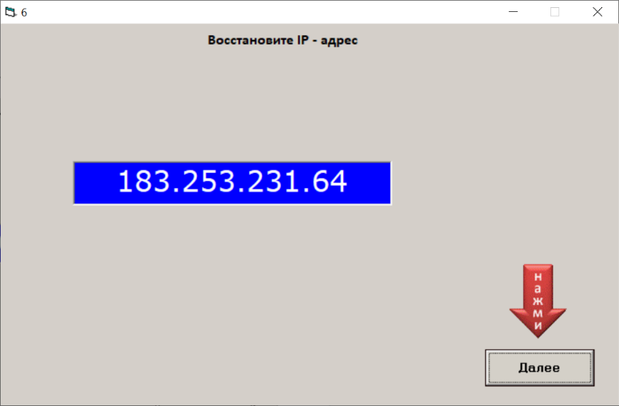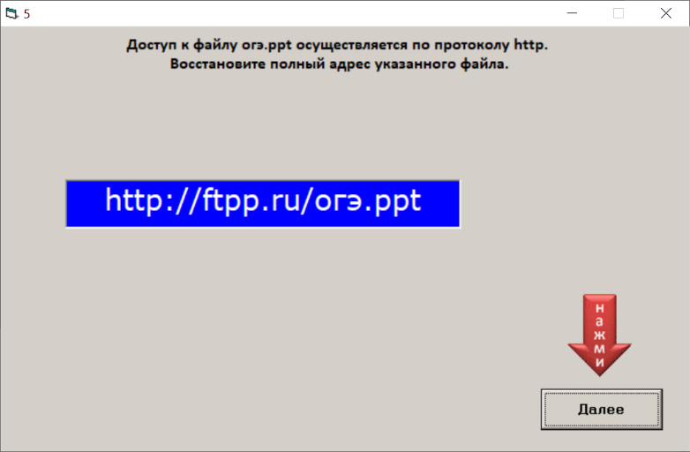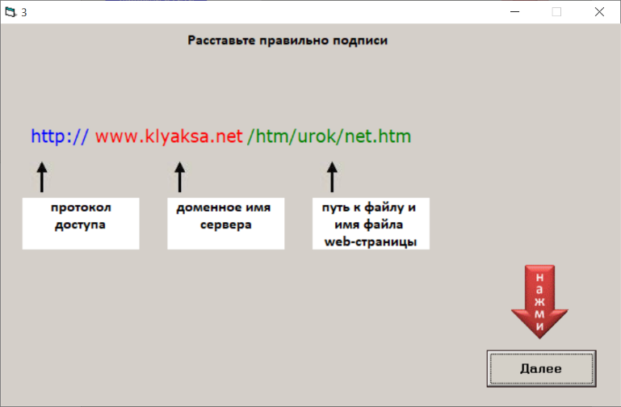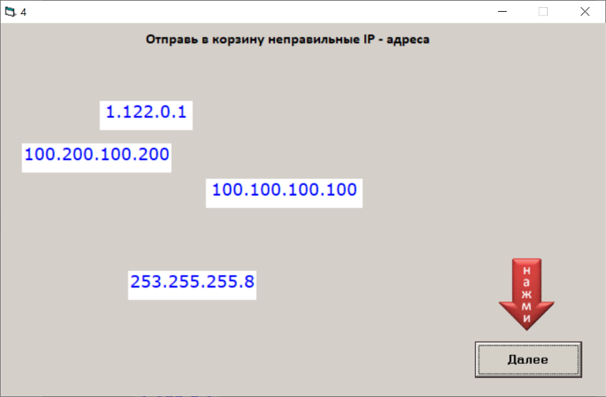



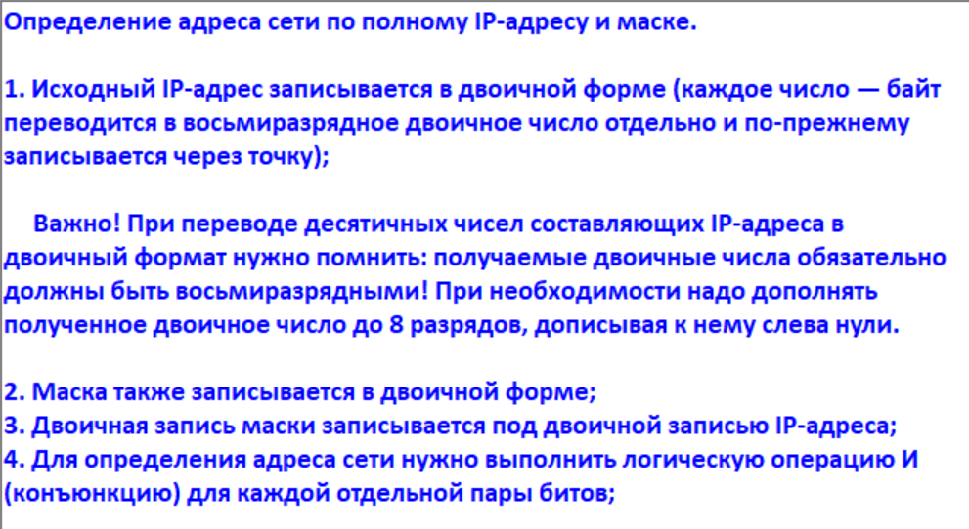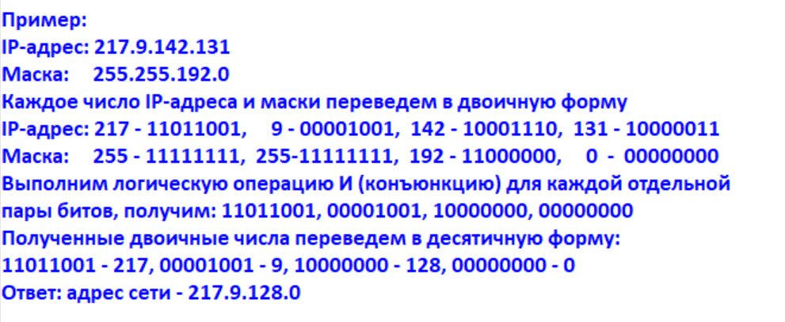

**Дано:** IP-адрес: 217.231.235.3 Маска: 255.255.252.0

**Решение:**

IP-адрес: 217-11011001, 231-11100111, 235-11101011, 3-00000011

Маска: 255-11111111, 255-11111111, 252-11111100, 0-00000000

Конъюнкция: 11011001, 11100111, 11101000, 00000000

11011001-217, 11100111-231, 11101000-232, 00000000-0

**Ответ: 217.231.232.0**

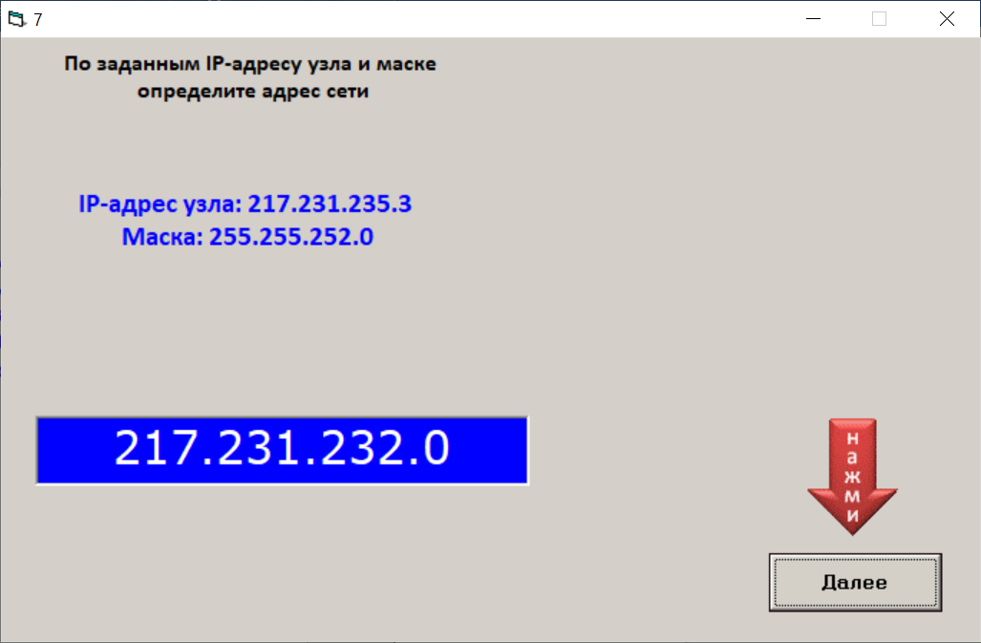

**Дано:** IP-адрес: 219.23.162.8 Маска: 255.255.224.0

**Решение:**

IP-адрес: 219-11011011, 23-00010111, 162-10100010, 8-00001000

Маска: 255-11111111, 255-11111111, 224-11100000, 0-00000000

Конъюнкция: 11011011, 00010111, 10100000, 00000000

11011011-219, 00010111-23, 10100000-160, 00000000-0

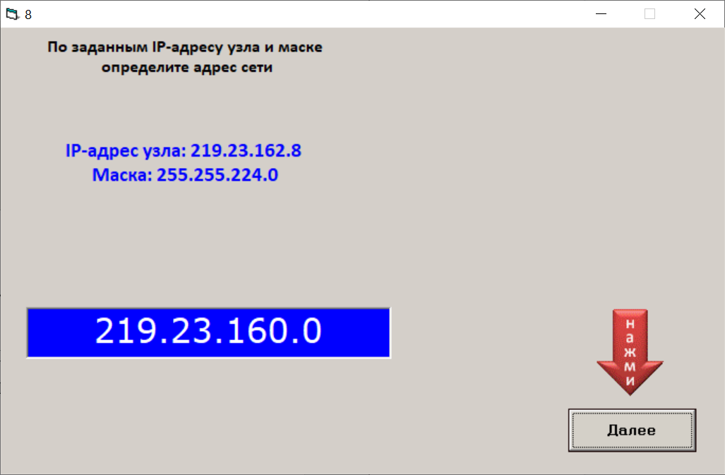**Ответ: 219.23.160.0**

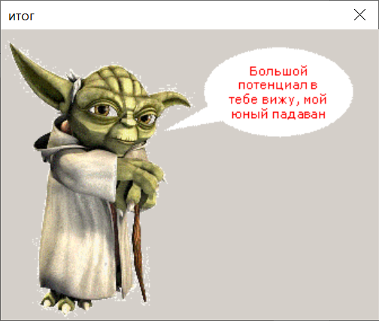

**Вывод:** Я изучил назначение IP-адресов и правила их формирования и научился определять адрес сети по полному IP-адресу и маске.